**МІНІСТЕРСТВО ОСВІТИ І НАУКИ УКРАЇНИ**

**НАЦІОНАЛЬНИЙ УНІВЕРСИТЕТ “ЛЬВІВСЬКА ПОЛІТЕХНІКА”**

**Кафедра прикладної математики**



Звіт

з лабораторної роботи № 4

з дисципліни

«Математична статистика»

Виконав:

Студент групи ПМ-31

Діяк Ігор

Викладач:

Візнович О.В

# Львів – 2024р.

# Завдання

1. за даними таблиці 1 здійснити якісний аналіз взаємозв’язку між ознаками у та х;
2. побудувати однофакторну регресійну модель вигляду (формула 1). знайти оцінки параметрів за методом найменших квадратів (1 МНК);

(1)

1. перевірити модель на адекватність за критерієм Фішера;
2. провести оцінку значимості параметрів рівняння регресії та коефіцієнта кореляції і визначити інтервали довіри для параметрів $b_{0}$, $b_{1}$, перевірка достовірності результатів моделювання виконати для рівня значущості $α=0.05$;
3. нанести на координатну площину кореляційне поле і теоретичну лінію парної регресії;
4. Розрахувати та оцінити прогнозні значення обсягу випущеної продукції для $x_{19}=9.6+0.1N$ ( $N$– номер варіанту);

# Відомості

* Вибір $y_{i}$: $y_{i}=P_{i}+\frac{20+N_{i}}{20}\left(N()-\frac{1}{2}\right)$
* Вибір $x_{i}$: $x_{i}=Q_{i}+\frac{30+N_{i}}{30}\left(N()-\frac{1}{2}\right)$

# Хід роботи

1) за даними таблиці 1 здійснити якісний аналіз взаємозв’язку між ознаками у та х

Програмна реалізація:  
  
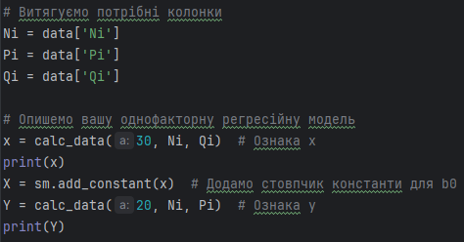

Результат:



2) побудувати однофакторну регресійну модель вигляду (формула 1). знайти оцінки параметрів за методом найменших квадратів (1 МНК)  
  
Програмна реалізація:

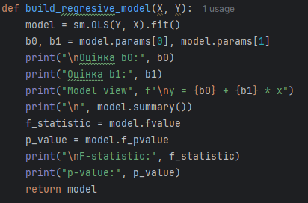

Результат:

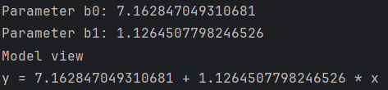

3) перевірити модель на адекватність за критерієм Фішера

Для перевірки моделі на адекватність за критерієм Фішера, спершу потрібно отримати значення F-статистики та відповідний p-значення: F-statistic: 324.7 Prob (F-statistic): 4,96. Отже, ви можете прийняти нульову гіпотезу про адекватність моделі. Ваша регресійна модель є адекватною для даних.

4) провести оцінку значимості параметрів рівняння регресії та коефіцієнта кореляції і визначити інтервали довіри для параметрів $b_{0}$, $b_{1}$, перевірка достовірності результатів моделювання виконати для рівня значущості $α=0.05$:  
  
Програмна реалізація:  
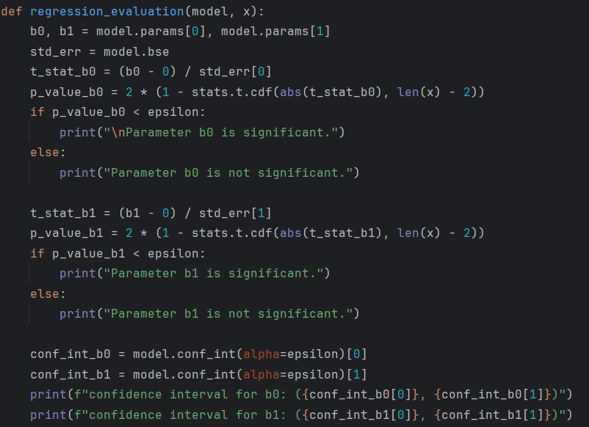

Результат:  
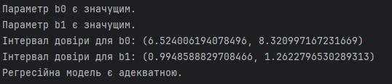

5) нанести на координатну площину кореляційне поле і теоретичну лінію парної регресії:  
  
Програмна реалізація:  
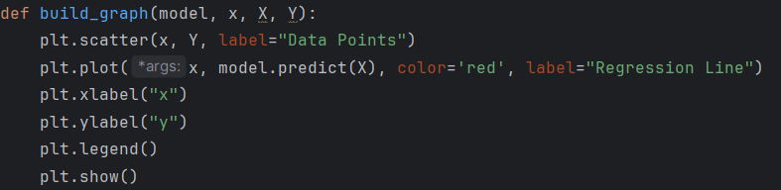  
  
Результат:  
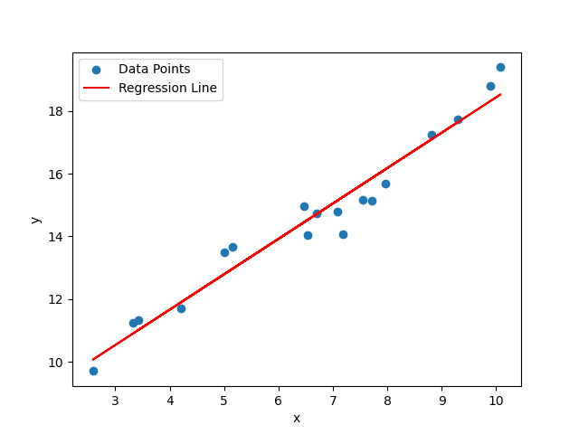

6) Розрахувати та оцінити прогнозні значення обсягу випущеної продукції для $x_{19}=9.6+0.1N$ ( $N$– номер варіанту):  
  
Програмна реалізація:  
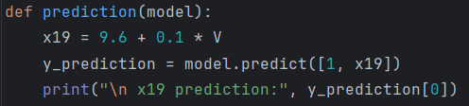  
  
Результат:  


# Висновок

Для виконання лабораторної роботи було використано мову програмування Python і бібліотеки: matplotlib, scipy, statsmodels, pandas.

Було оцінено зв’язок між ознаками y та x, побудовано однофакторну регресійну модель та знайдено оцінки її параметрів методом найменших квадратів. Було зроблено перевірку моделі на адекватнійть за критерієм Фішера та проведено оцінку значимості параметрів рівняння регресії та коефіцієнта кореляції. Нанесено на координатну площину кореляційне поле і теоретичну лінію парної регресії. Розраховано та оцінено прогнозні значення обсягу випущеної продукції для наступного значення х, тобто $x_{19}$.